

Budapesti Műszaki és Gazdaságtudományi Egyetem

Villamosmérnöki és Informatikai Kar

Automatizálási és Alkalmazott Informatikai Tanszék

Beágyazott és irányító rendszerek specializáció – Számítógép-alapú rendszerek ágazat

**Mikrokontroller laboratórium**

Házi feladat dokumentáció

B11. feladat

Digitális vízmérték (libella)

Feladatot végző hallgató: Sipos Roland KARZPU

# Feladatkiírás

Illesszen grafikus LCD kijelzőt párhuzamosan az STM32 NUCLEO-F446RE kithez. A kijelző háttérvilágítása legyen állítható két nyomógomb segítségével! A kit gyorsulásérzékelőjének felhasználásával jelenítsen meg egy kétdimenziós vízszint mérőt (másnéven libellát). A kijelzőn egy képzeletbeli, vízzel teli üveggömbben úszó buborékot jelenítsen meg, amely a panel vízszintes állása esetén a kijelző közepén „úszik”.

Az áramkör megtervezése, megépítése és üzembe helyezése után készítsen el egy, az eszköz bemutatására szolgáló demonstrációs célú tesztprogram rendszert, amely magában foglalja a megfelelő működést biztosító mikrokontrolleres programot, illetve egy PC-s kliensprogramot. A mikrokontroller és a PC közötti kommunikációt virtuális UART kommunikációval valósítsa meg USB-n keresztül.

Ajánlott alkatrésztípusok:

* Grafikus kijelző: 64128QCCBW-3LP (Lomex 37-00-71)
* Gyorsulásérzékelő modul: STEVAL-MKI160V1 (ST, tanszéki forrásból)

# Kapcsolási rajz és pcb

LCD kijezlő bekötése:

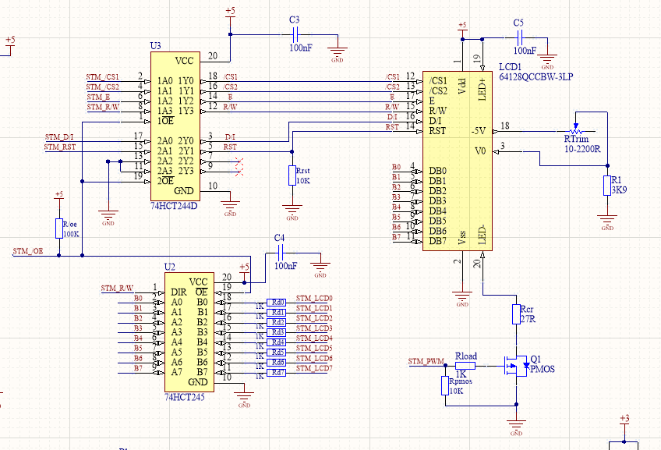

Vezérlő jelek szintillesztése

Adat jelek szintillesztése

PWM-es fényerőszabályzás

Kontraszt beállító

* A **szintillesztés** a 3.3V-os mikrokontroller miatt szükséges, mivel az LCD kijelző 5V-os jelekkel működik.
* Az **Rd ellenállások** zárlati áramkorlátozási szerepet látnak el rossz DIR jel kiadása esetén (ekkor két kimenet van összekötve).
* A **fel- és lehúzó ellenállások** a gondoskodnak a kezdeti állapot előtti vezérlésőrl (letiltják az eszközöket).
* A tápforrásokhoz 100nF-os **kondenzátorok** kerültek.

Gombok és a táp bekötése:

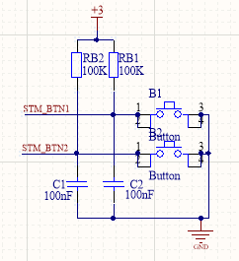

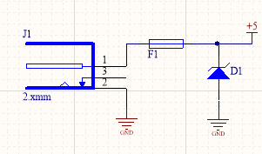

Gyorsulásmérő bekötése:

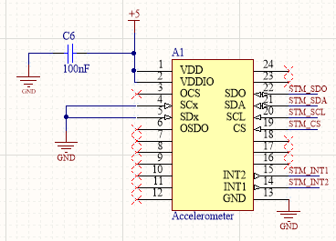

* A gyorsulásmérővel **SPI-os protokollal** kommikálok, az adatlap szerinti bekötést alakalmazva (Mode 1 / SPI).
* **HIBA:** A +5V-os tápforrást hibásan állapítottam meg, utólag a +3.3V-ra kötöttem, miután tönkretette az első gyrosulásmérőmet.

Nucleo bekötése:

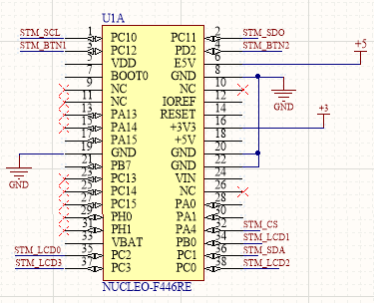

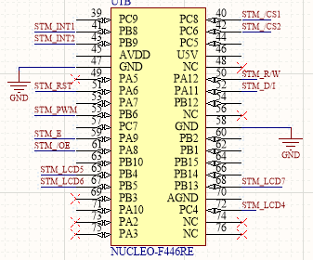

A 2 oldalas layout:

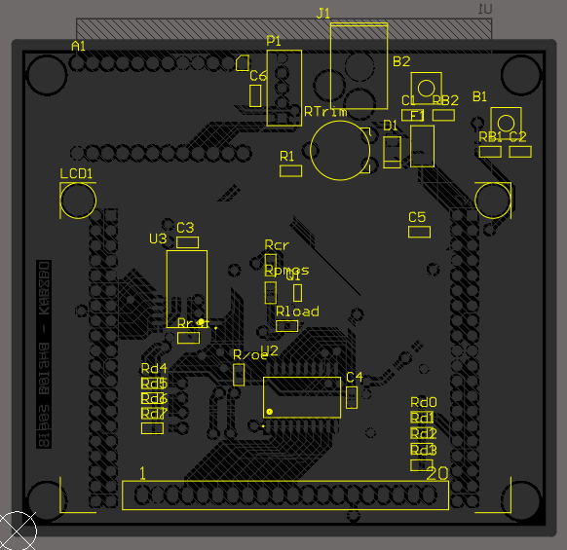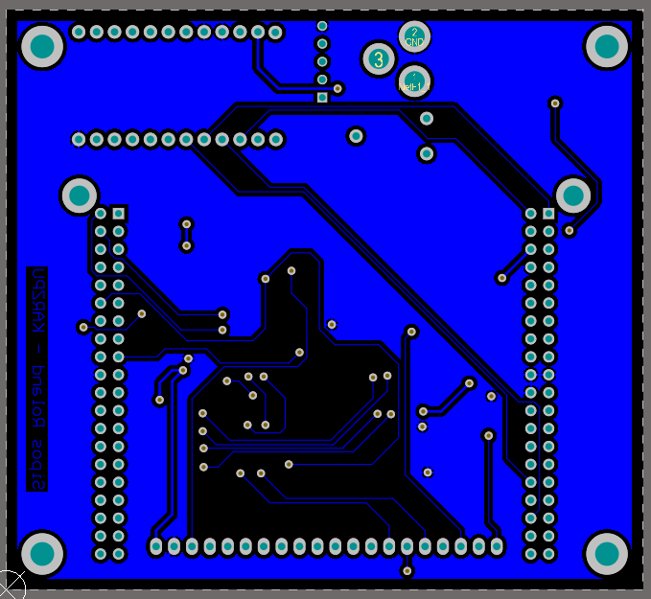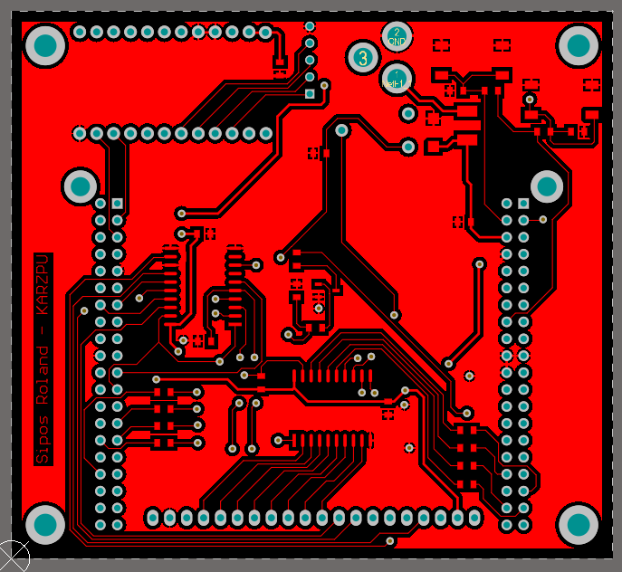

Firmware és a programozás menete

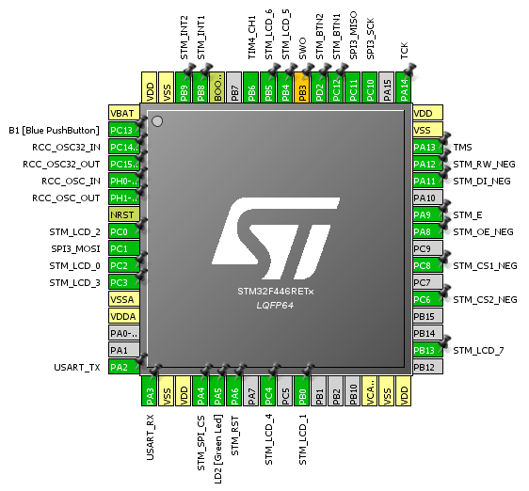A programozás első fázisában a **CubeMX** segítségével inicializáltam a használandó eszközöket és pineket.

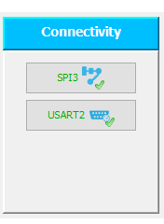

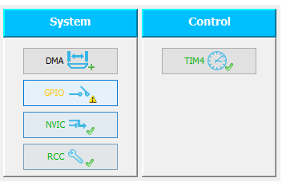

* **SPI3:** a gyorsulásmérővel való kommunikációhoz.
* **TIM4:** A PWM-es fényerőbeállításhoz.
* **NVIC:** az EXTI2 csatornán kommunikáló BTN2 beolvasásához használt interrupt.

Inicializációs rész

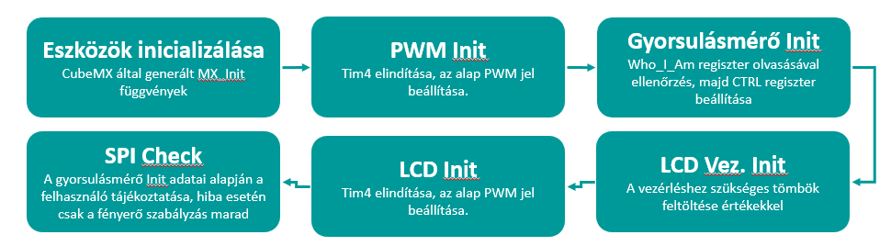

A végtelen ciklus

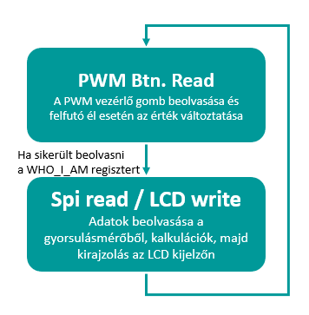

**Kliensalkalmazás:**

Adatok megjelenításe és mentése funkció:



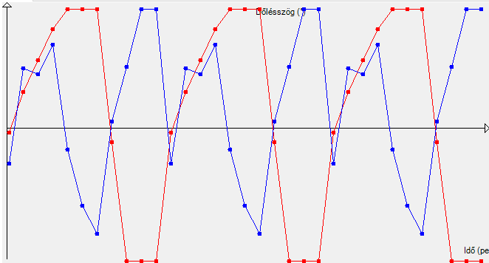

Sorosporti adatok fogadása:

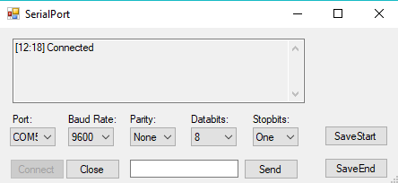

Adatok menthetők és így megjeleníthetpk 2 időpont között.